

Agjencia e Parqeve dhe Rekreacionit

Nr prot.____, Datë____/____2016

Drejtuar: Agjencisë së Prokurimit Publik, Tiranë
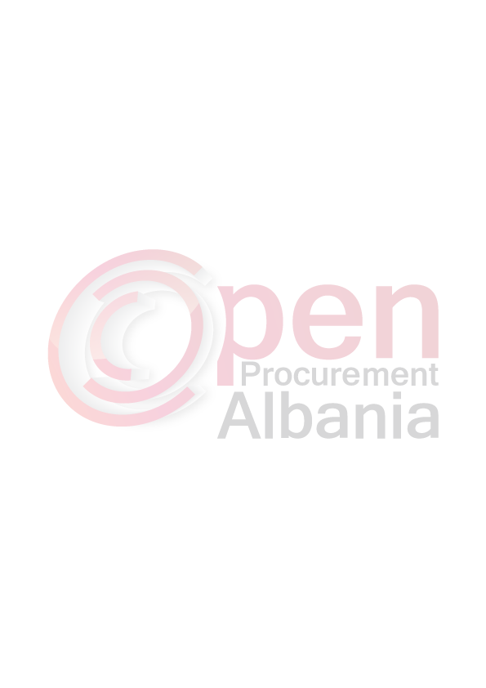
Lënda: Njoftim i Shkurtuar i Kontratës

- Autoriteti Kontraktor:Agjencia e Parqeve dhe Rekreacionit, Tiranë, Rruga “5 Maji”, Tel 04 222 3231
- Lloji i proçedurës së prokurimit: Kërkesë për Propozim
- Objekti i Kontratës: “Shpenzime per mirëmbajtjen e rrjetit rrugor”.
- Fondi Limit: 2 500 130 (dy milion e pesëqind mijë e njëqind e tridhjetë) Lekë Pa TVSH Burimi i financimit: Bashkia e Tiranës.
- Afati i lëvrimit: Brenda 5 (pesë) ditëve nga nënshkrimi i kontratës
- Data dhe ora e zhvillimit të tenderit: 25/04/2016, ora 13:00
- Vendi i dorëzimit të ofertave: Prokurim elektronik në websitin zyrtar të Agjensisë së Prokurimit Publik: http://www.app.gov.al/
- Afati i fundit i dorëzimit të ofertave: 25/04/2016, ora 13:00

Dokumentat e tenderit mund të tërhiqen në rrugë elektronike nga adresa zyrtare e APP - së (www.app.gov.al).

TITULLARI I AUTORITETIT KONTRAKTOR

Blendi GONXHJA

